2. Η αρχαία Ελλάδα (1100 – 323 π.Χ.) (Καταστροφή μυκηναϊκού πολιτισμού – θάνατο Μ. Αλεξάνδρου)
- 11^{ος} – 9^{ος} αιώνας π.Χ.: Τα ελληνικά φύλα μετά από συνεχείς μετακινήσεις αποκτούν μόνιμες εγκαταστάσεις και στις δύο πλευρές του Αιγαίου → οικονομική και πολιτιστική ανάπτυξη
- Δεν επετεύχθη ένωση, λόγω του ανάγλυφου του εδάφους στον ελλαδικό χώρο
- Η θάλασσα ευνόησε εμπόριο και εν γένει επικοινωνία με άλλους λαούς.
- Διακρίνονται 3 περίοδοι:
- Ομηρική εποχή (τα γεωμετρικά χρόνια)(1100 – 750 π.Χ.) -  - Αρχαϊκή εποχή (750 – 480 π.Χ.)  - Κλασσική εποχή (480 – 323 π.Χ.) | (σταυρόλεξο)
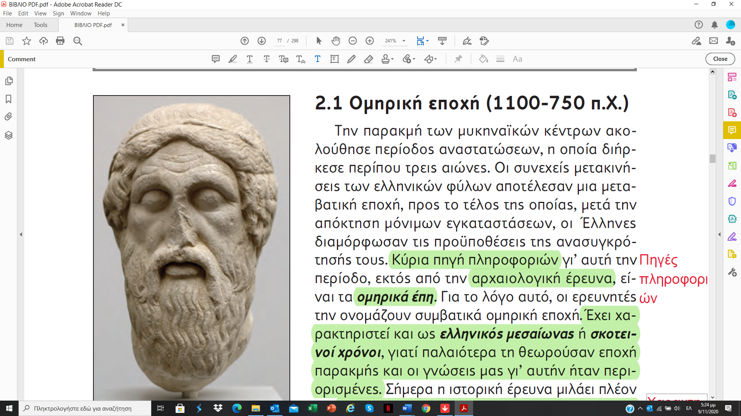
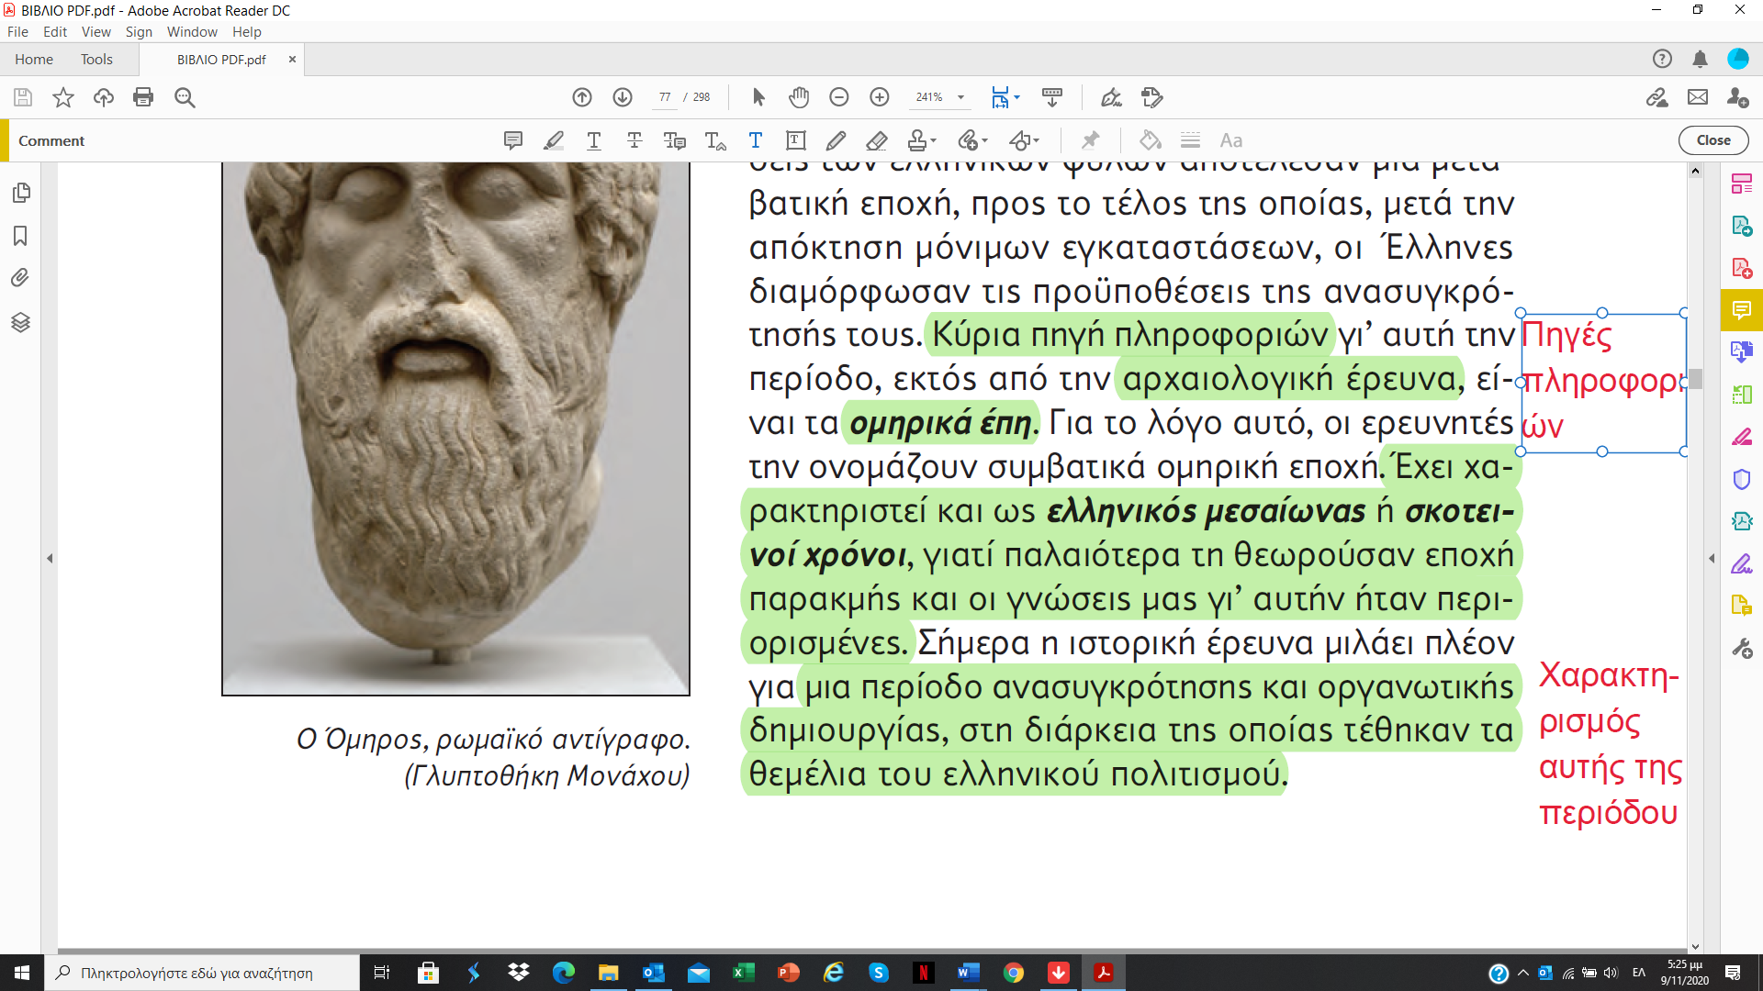
Οι μετακινήσεις (11^{ος} – 9^{ος} αιώνας π.Χ.) (λόγω Καθόδου των Δωριέων):
- Ανακατάταξη των ελληνικών πληθυσμών μέσα στον ελλαδικό χώρο:
- Α΄μεταναστευτικό ρεύμα:
- Θεσσαλοί (από Θεσπρωτία σε Θεσσαλία),
- Βοιωτοί (από Θεσσαλία στην περιοχή γύρω από Θήβα)
- Β΄μεταναστευτικό ρεύμα:
(Επικρατέστερη άποψη):
- Διείσδηση από ΒΔ Ελλάδα (αρχές 11^{ου} αιώνα) σε Πίνδο, σε Φθιώτιδα και νότια του Ολύμπου και της Όσσας
- Από Πίνδο σε Δωρίδα
- Από Δωρίδα σε Πελοπόννησο: Λακωνία αλλά κοι υπόλοιπη Πελοπόννησο - υποταγή των αχαϊκών-μυκηναϊκών πληθυσμών («Επάνοδος των Ηρακλειδών»)
(Νεότερη άποψη, επιστημονικά τεκμηριωμένη): Οι Δωριείς δεν εισήλθαν από ΒΔ Ελλάδα, αλλά ήταν ελληνικό ποιμενικό φύλο που κατοικούσε στα ορεινά της Ελλάδος και κατέβηκε στις πεδιάδες.
- Δημογραφικό πρόβλημα οδήγησε στη δημιουργία μεταναστευτικού ρεύματος προς τις ακτές της Μ. Ασίας:
- Α΄ ελληνικός αποικισμός:
- Ελληνικά φύλα με αιολική διάλεκτο (Αιολείς) μετακινούνται από Θεσσαλία σε Τένεδο και Λέσβο στα απέναντι παράλια της Μ. Ασίας στην Αιολίδα.
- Ίωνες μετακινούνται από Πελοπόννησο, Αττική και Εύβοια σε Σάμο και Χίο και στα απέναντι παράλια της Μ. Ασίας, ιδρύουν 12 νέες πόλεις που απετέλεσαν θρησκευτική ένωση, το Πανιώνιο με κέντρο το ιερό του Ποσειδώνα στο ακρωτήριο της Μυκάλης, μετακινούνται εις βάρος άλλων φύλων με όλα τα δυτικά παράλια της Μ. Ασίας να ονομαστούν Ιωνία.
- Δωριείς μετακινούνται (όχι ως πρόσφυγες) από Λακωνία, Επίδαυρο, Τροιζήνα σε Μήλο, Θήρα, Κρήτη και αργότερα σε Ρόδο, Κω και στις ΝΔ ακτές της Μ. Ασίας. 6 πόλεις σε Ρόδο, Κω και Μ. Ασία συγκρότησαν θρησκευτική ένωση , τη δωρική εξάπολη με κέντρο το ιερό του Απόλλωνα στο ακρωτήριο της Κνίδου.
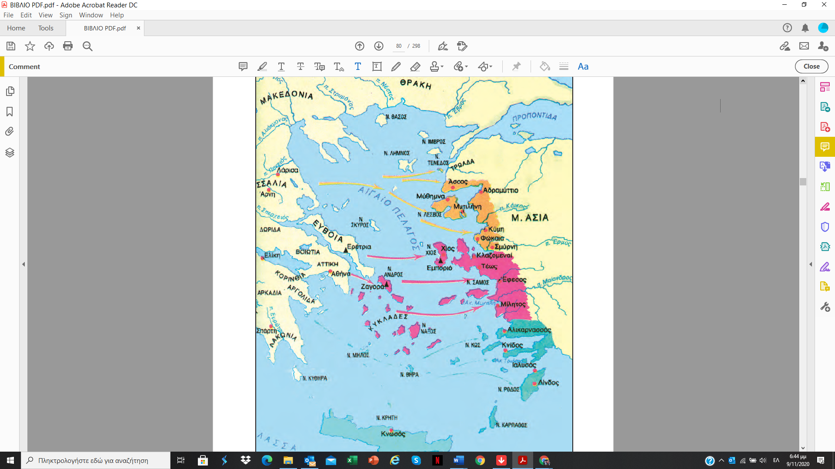

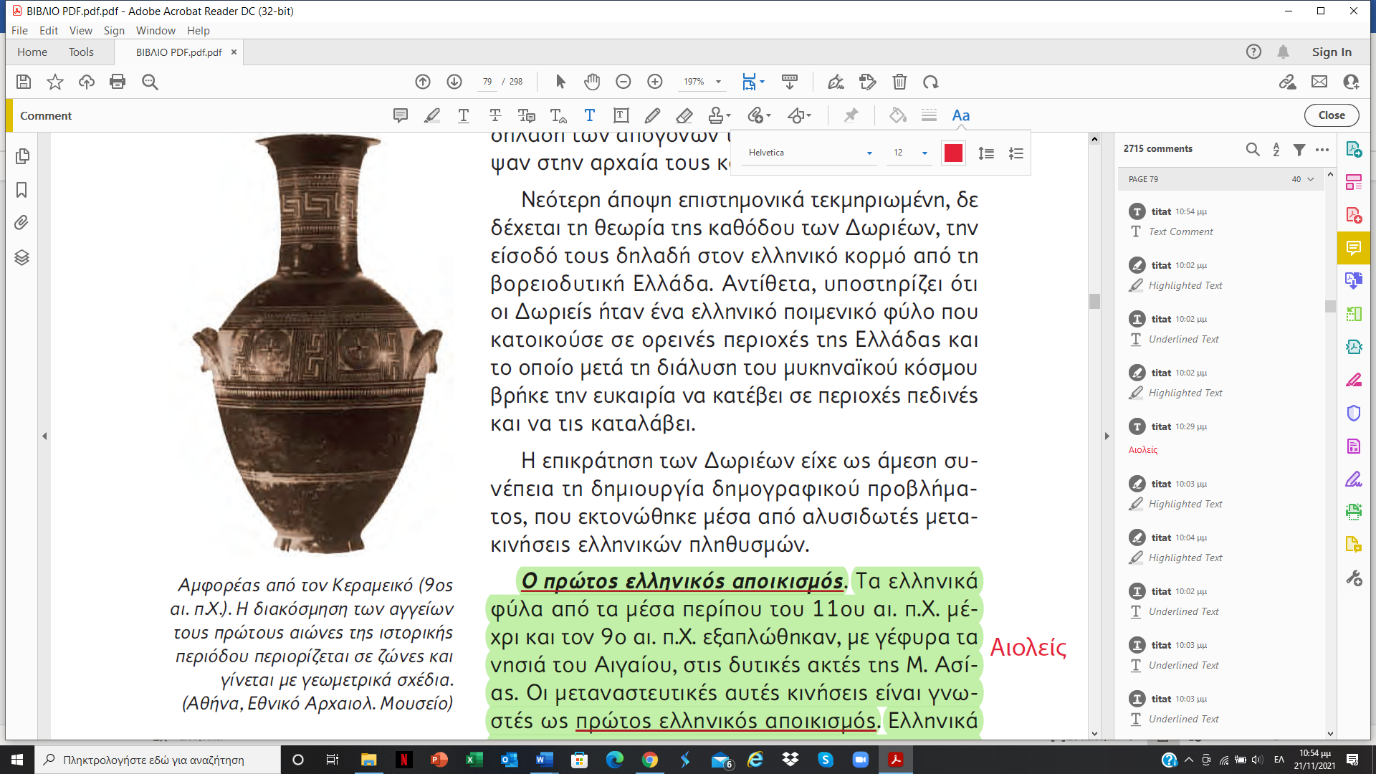  (αντιστοίχιση) (αντιστοίχιση) | 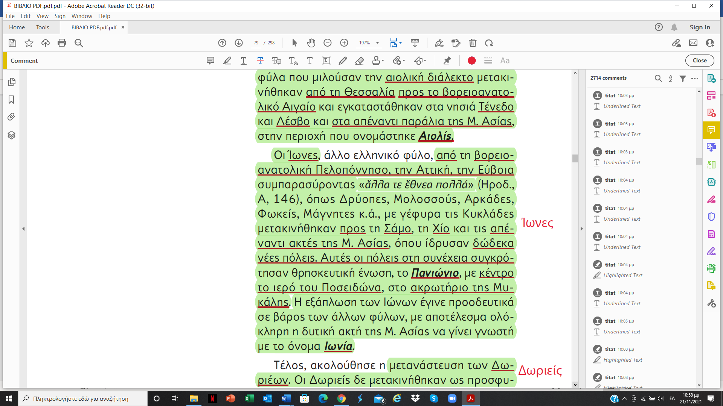
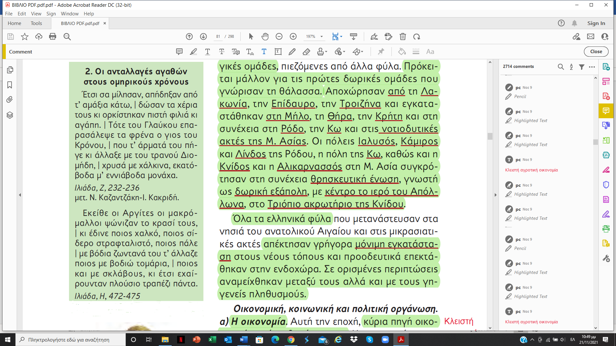
- Πώς είναι οι σχέσεις μεταξύ των συναλλασσομένων;
- Πώς ονομάζεται το εμπόριο που περιγράφεται και πως διεξάγεται;
- Κάλυπταν τις ανάγκες τους με αυτόν τον τρόπο;
- Ποια τα μειονεκτήματά του;
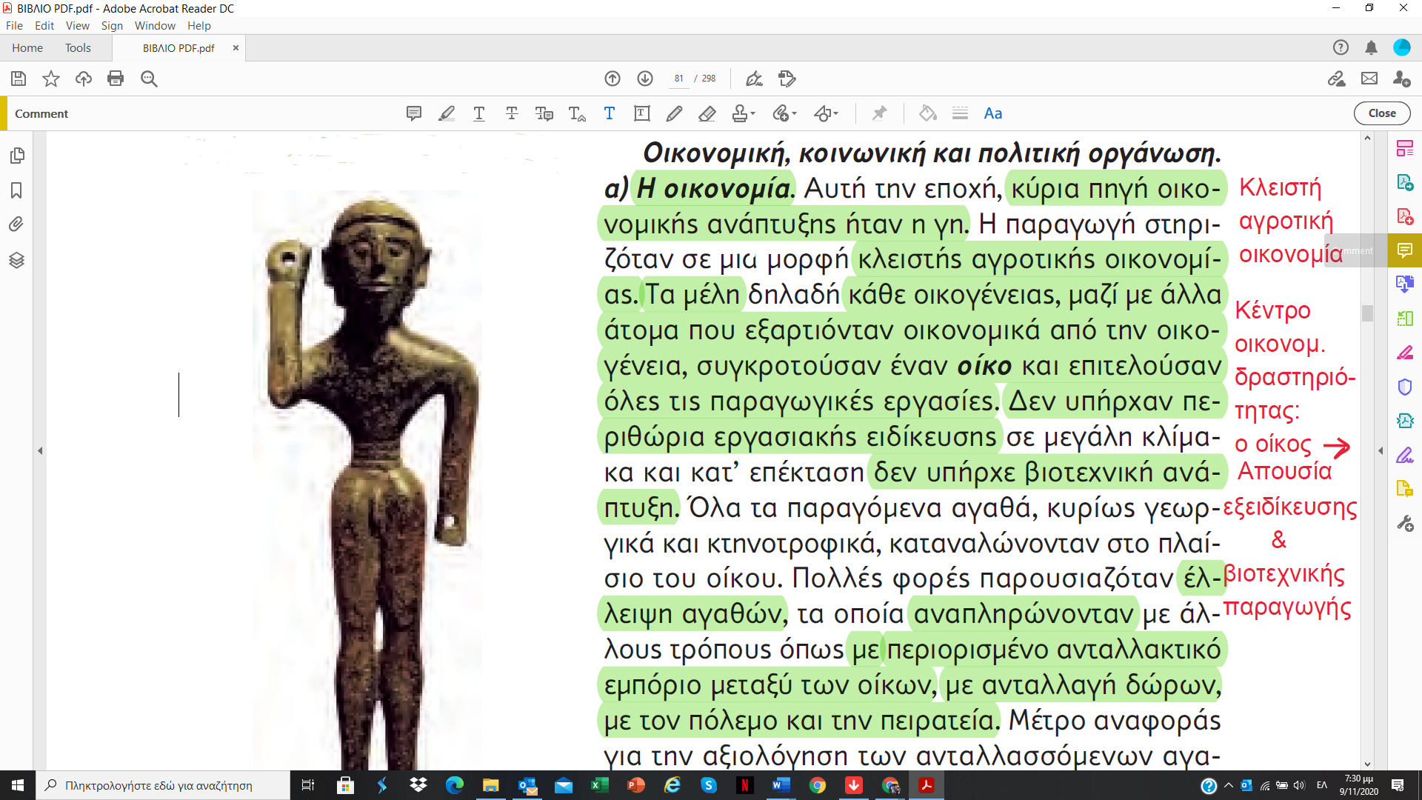
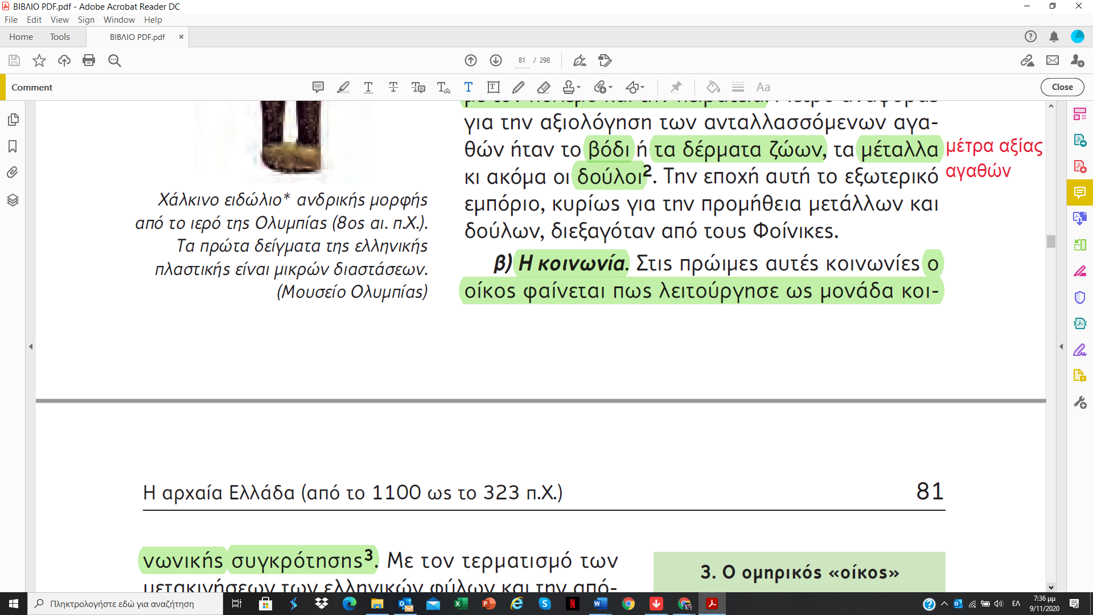
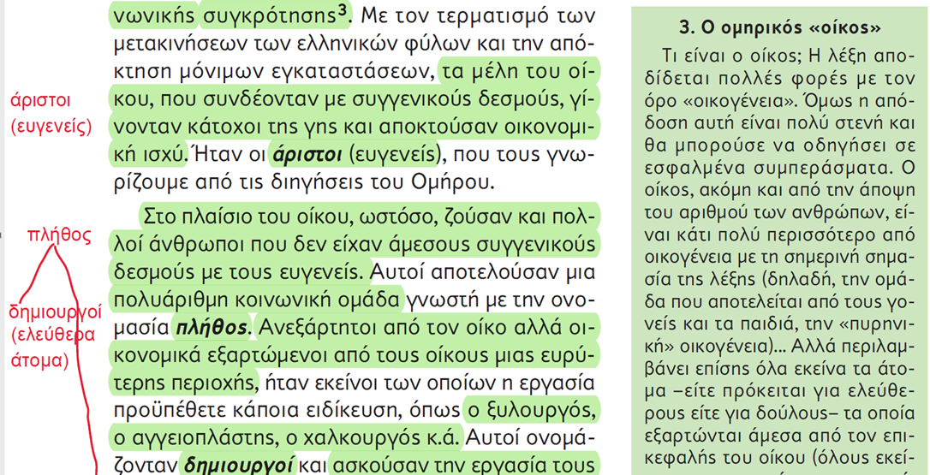
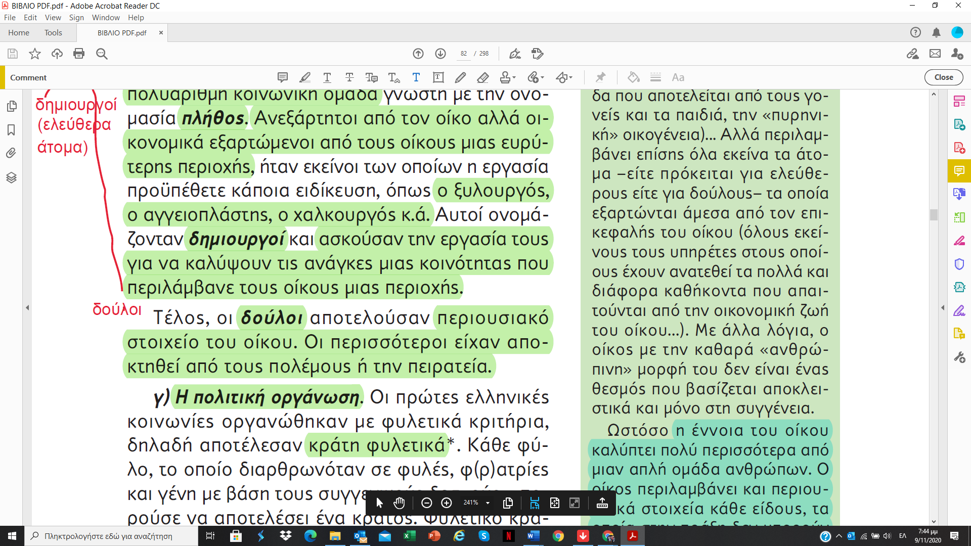
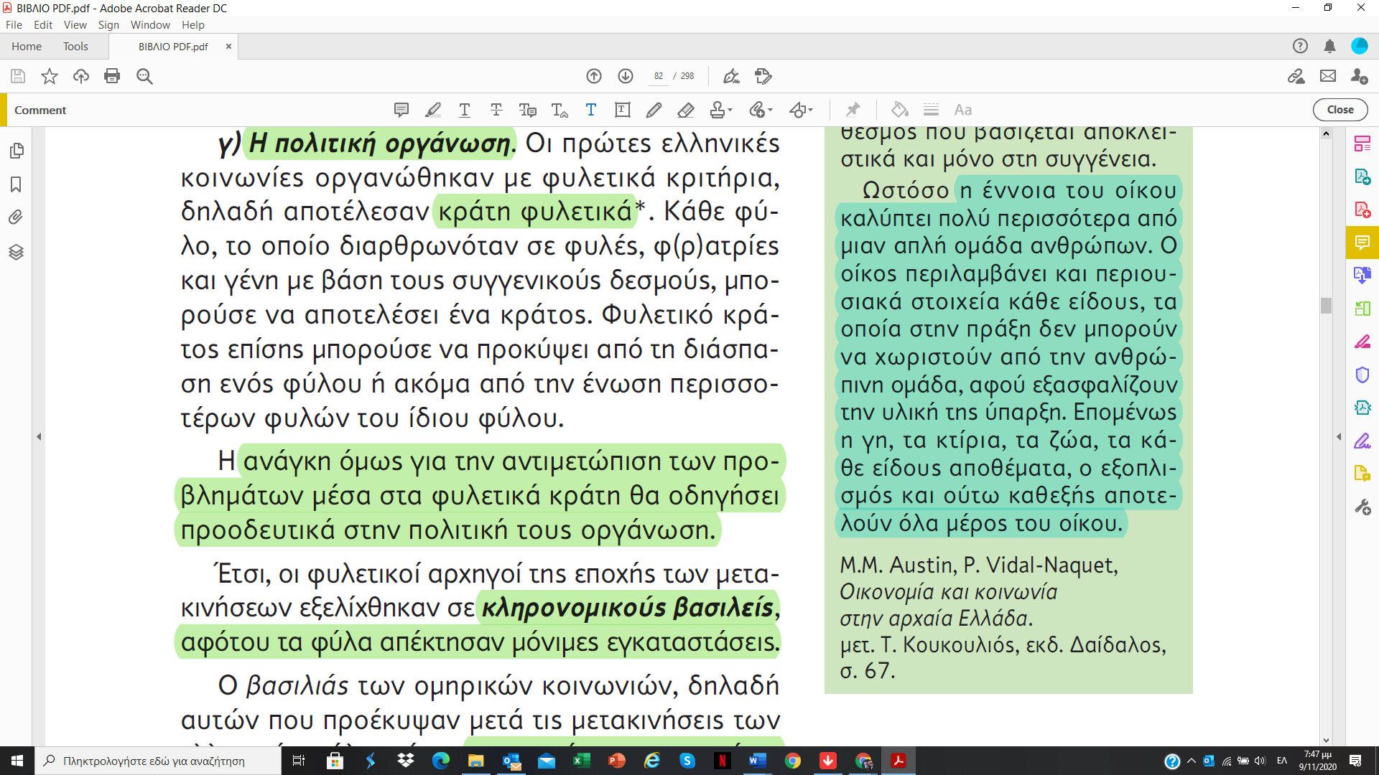
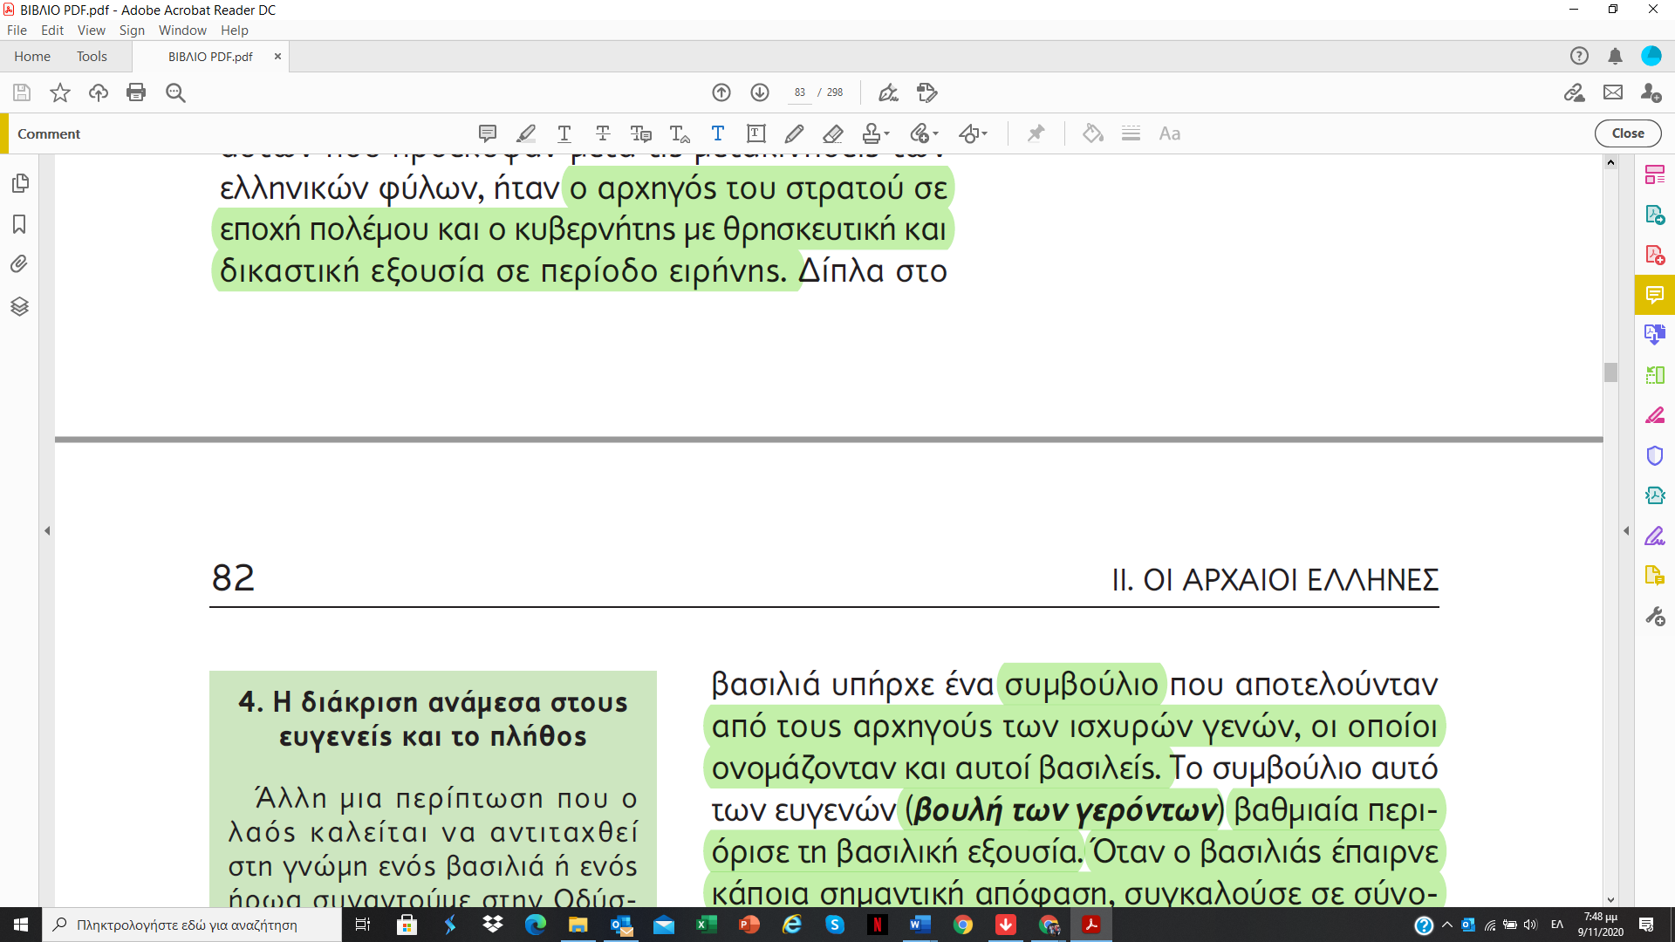 | (σταυρόλεξο)
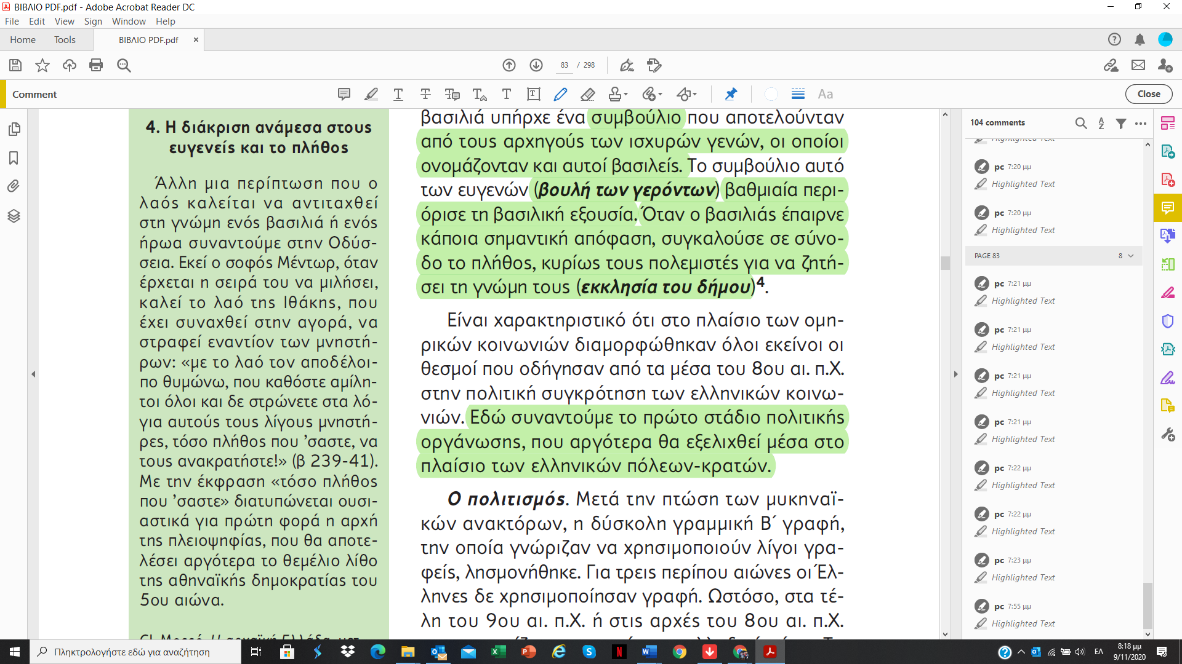
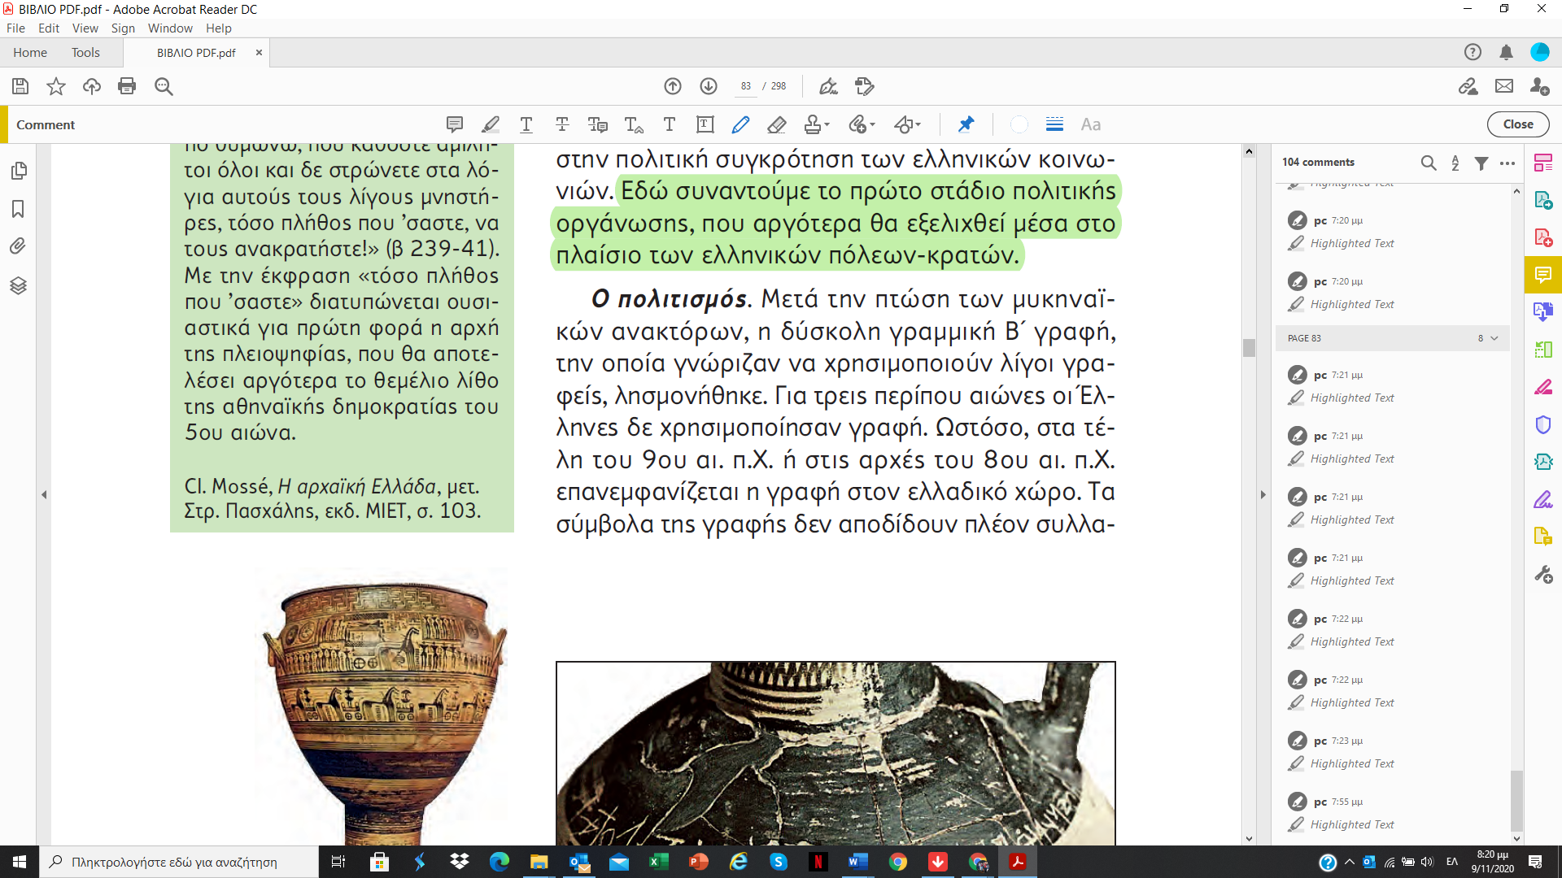 | 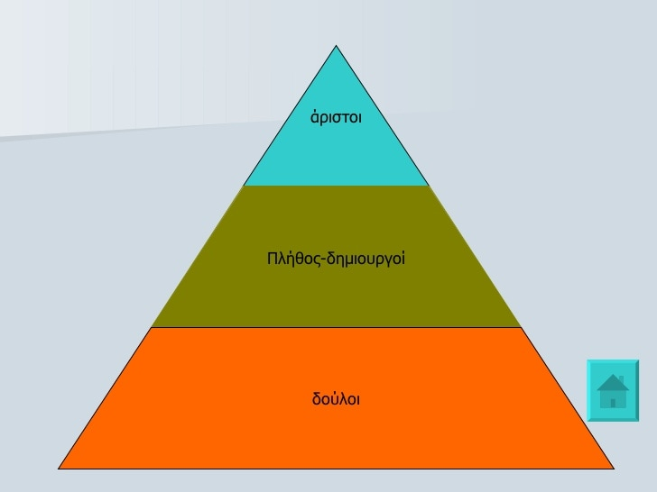
Πολιτισμός
- Ελληνική αλφαβητική γραφή (τέλη 9^{ου} αιώνα): αποτυπώνει φθόγγους – αφομοίωση, προσαρμογή και συμπλήρωση του φοινικικού αλφαβήτου
- Πρώτα ιερά: αποκτούν σταδιακά πανελλήνιο χαρακτήρα – συγκρότησαν το ολυμπιακό δωδεκάθεο
- Επική ποίηση (προφορική διαμόρφωση - πρώτη ελληνική ποίηση) : Ομηρικά έπη: μετεξέλιξη τραγουδιών με ηρωϊκό περιεχόμενο από τη Μυκηναϊκή ήδη εποχή. Αποδίδονται παραδοσιακά στον Όμηρο, ο οποίος μάλλον έγραψε την Ιλιάδα στην πρωταρχική της μορφή (μέσα 8^{ου} αιώνα) η Οδύσσεια τοποθετείται χρονικά στα τέλη του 8^{ου} ή αρχές του 7^{ου} αιώνα
- Τέχνη: γεωμετρική (λόγω των γεωμετρικών σχημάτων επάνω στα αγγεία) – η ονομασία χρησιμοποιείται για να χαρακτηρίσει και την εποχή.
(αντιστοίχιση)  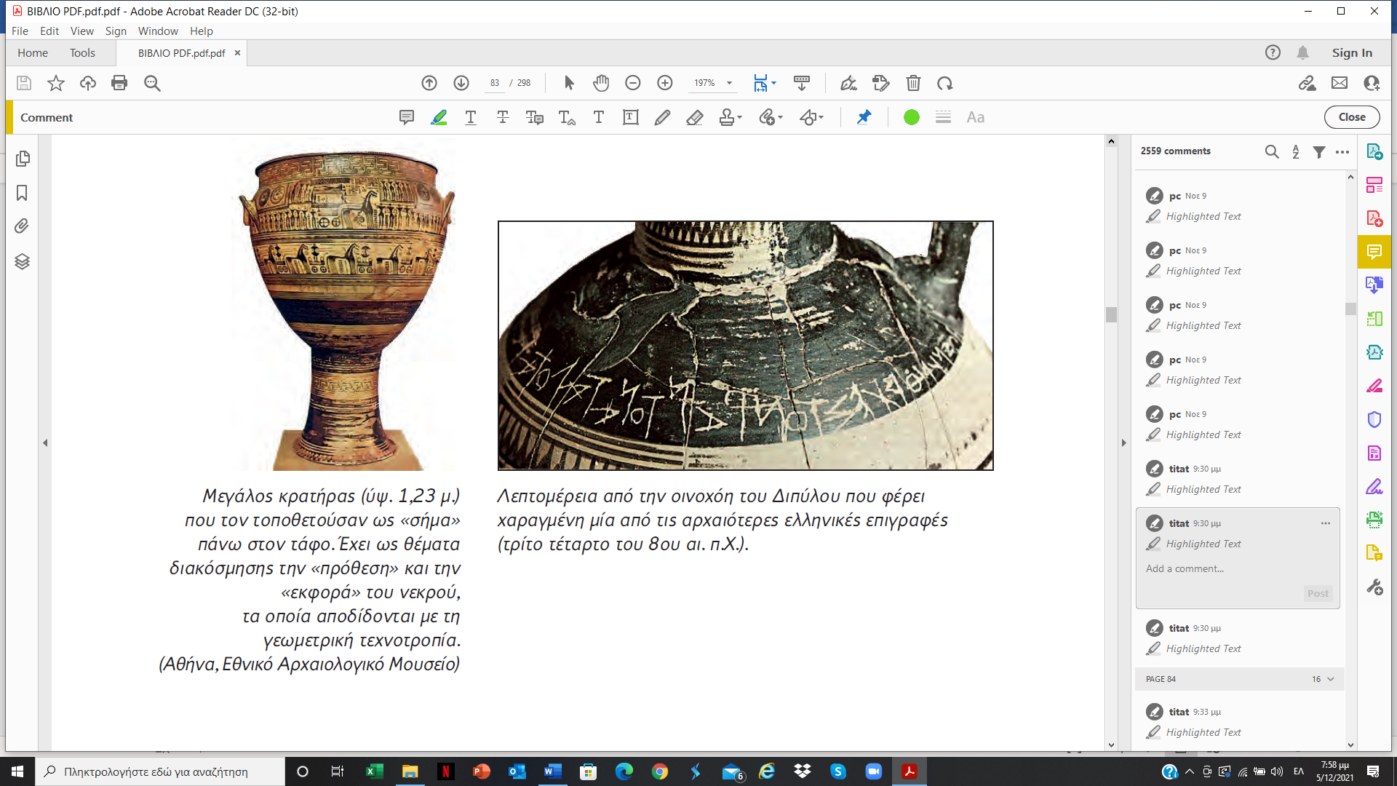  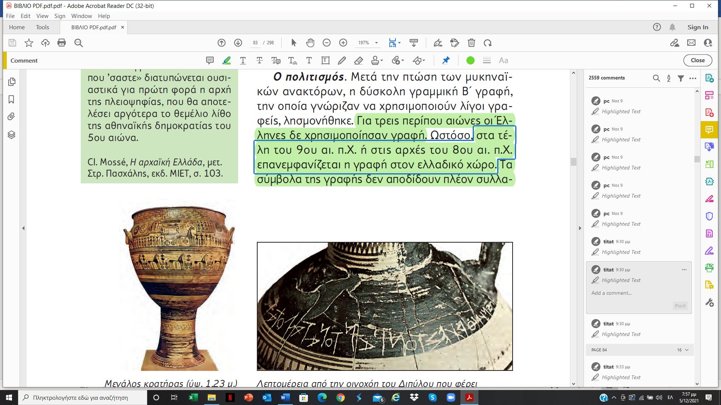 | (αντιστοίχιση)
